МИНИСТЕРСТВО НАУКИ И ВЫСШЕГО ОБРАЗОВАНИЯ РОССИЙСКОЙ ФЕДЕРАЦИИ

**Федеральное государственное бюджетное образовательное учреждение высшего образования**

**«Вятский государственный университет»**

**(ВятГУ)**

Колледж ВятГУ

УТВЕРЖДАЮ

|  |
| --- |
| Руководитель практики от организации |
| мастер производственного обучения, Сергеева Е.Г. |
| *(должность, ФИО)* |
|  |
| *(подпись)* |
| «13» мая 2020 г. |

**ОТЧЕТ**

|  |  |  |  |  |  |  |  |  |
| --- | --- | --- | --- | --- | --- | --- | --- | --- |
| **ПО УЧЕБНОЙ ПРАКТИКЕ** | | | | | | | | |
| **по** | **ПМ.05 Проектирование и разработка информационных систем** | | | | | | | | |
| Токарев Павел Михайлович | | | | | | | | |
| (фамилия, имя, отчество обучающегося) | | | | | | | | |
| Специальность | | 09.02.07 Информационные системы и программирование | | | | | | |
| (шифр и полное наименование специальности) | | | | | | | | |
| Учебной группы | | | ИСПк-203-52-00 | очной формы обучения | | | | |
| Место практики | | | ФГБОУ ВО «ВятГУ» Колледж ВятГУ | | | | | |
|  | | | (Полное наименование организации в соответствии с договором) | | | | | |
| Итоговая оценка | | |  | | | «13» мая 2020 г. | | |
| Руководитель практики от колледжа ВятГУ | | | | |  | | / Сергеева Е.Г. |
|  | | | | *Подпись* | | | *(ФИО)* | |

Киров, 2020 г.

1. МИНИСТЕРСТВО НАУКИ И ВЫСШЕГО ОБРАЗОВАНИЯ РОССИЙСКОЙ ФЕДЕРАЦИИ
2. **Федеральное государственное бюджетное образовательное учреждение высшего образования**
3. **«Вятский государственный университет»**
4. **(ВятГУ)**
5. Колледж ВятГУ

**ЗАДАНИЕ**

**по учебной практике по профессиональному модулю**

**ПМ.05 Проектирование и разработка информационных систем**

|  |  |  |  |  |
| --- | --- | --- | --- | --- |
| Специальность | | 09.02.07 Информационные системы и программирование | | |
|  | | (шифр и наименование специальности) | | |
| Группа | ИСПк-203-52-00 | | Ф.И.О. студента | Токарев Павел Михайлович |
| Дата выдачи задания: « 30 » апреля 2020 г. | | | | |
| Отчёт с заданием на практику должен быть сдан не позднее « 13 » мая 2020 г. | | | | |

**Задание, выполняемое обучающимся во время практики:**

|  |  |  |
| --- | --- | --- |
| **Виды работ** | **Кол-во времени на выполнение**  **(час/нед.)** | **Формируемые компетенции** |
| Выбор направления автоматизируемой области деятельности. | 2 час. | ОК 01, ОК 02, ОК 03, ОК 04, ОК 05, ОК 06, ОК 07, ОК 08, ОК 09, ОК 10, ОК 11  ПК 5.1, ПК 5.2, ПК 5.3,  ПК 5.4, ПК 5.5, ПК 5.6,  ПК 5.7, ПК 5.8 |
| Выбор требуемого программного обеспечения для решения задачи. | 2 час. |
| Разработка и оформление технического задания на ИС. | 6 час. |
| Разработка информационно-логической модели предметной области. | 2 час. |
| Проектирование и разработка баз данных. | 10 час. |
| Проектирование и разработка интерфейса ИС. | 12 час. |
| Разработка алгоритмов и программ отдельных модулей информационной системы. | 20 час. |
| Разработка тестов для контроля правильности работы. | 6 час. |
| Разработка руководства по инсталляции и руководства пользователя. | 6 час. |
| Подготовка документов для отчета. | 6 час. |
| Итого | 72 час. |

**Руководитель практики от колледжа ВятГУ _______** Сергеева Елизавета Григорьевна

МИНИСТЕРСТВО НАУКИ И ВЫСШЕГО ОБРАЗОВАНИЯ РОССИЙСКОЙ ФЕДЕРАЦИИ

**Федеральное государственное бюджетное образовательное учреждение высшего образования**

**«Вятский государственный университет»**

**(ВятГУ)**

Колледж ВятГУ

**ДНЕВНИК ПРАКТИКИ**

**Вид практики: УП.05 Учебная практика**

По ПМ.05 Проектирование и разработка информационных систем

|  |  |  |  |  |
| --- | --- | --- | --- | --- |
| ФИО обучающегося | | Токарев ПавелМихайлович | | |
| Специальность | 09.02.07 Информационные системы и программирование | | | |
|  | *(шифр, наименование)* | | | |
| форма обучения | очная | | группа | ИСПк-203-52-00 |

Киров 2020 г.**Сведения о работе, выполненной**

**в период прохождения учебной практики**

Сроки практики: с 30.04.2020 г. по 13.05.2020 г.

База практики: ФГБОУ ВО «ВятГУ» Колледж ВятГУ

Руководитель практики от ВятГУ Сергеева Елизавета Григорьевна

(Ф.И.О.)

| Дата | Краткое содержание выполненных работ | Отметка о выполнении и подпись руководителя практики |
| --- | --- | --- |
| 30.04.2020 | Выбор направления автоматизируемой области деятельности. | Выполнено |
| 30.04.2020 | Выбор требуемого программного обеспечения для решения задачи. | Выполнено |
| 30.04.2020 | Разработка и оформление технического задания на ИС. | Выполнено |
| 30.04.2020 | Разработка и оформление технического задания на ИС. | Выполнено |
| 02.05.2020 | Разработка и оформление технического задания на ИС. | Выполнено |
| 02.05.2020 | Разработка информационно-логической модели предметной области. | Выполнено |
| 02.05.2020 | Проектирование и разработка баз данных. | Выполнено |
| 02.05.2020 | Проектирование и разработка баз данных. | Выполнено |
| 04.05.2020 | Проектирование и разработка баз данных. | Выполнено |
| 04.05.2020 | Проектирование и разработка баз данных. | Выполнено |
| 04.05.2020 | Проектирование и разработка баз данных. | Выполнено |
| 04.05.2020 | Проектирование и разработка интерфейса ИС. | Выполнено |
| 06.05.2020 | Проектирование и разработка интерфейса ИС. | Выполнено |
| 06.05.2020 | Проектирование и разработка интерфейса ИС. | Выполнено |
| 06.05.2020 | Проектирование и разработка интерфейса ИС. | Выполнено |
| 06.05.2020 | Проектирование и разработка интерфейса ИС. | Выполнено |
| 07.05.2020 | Проектирование и разработка интерфейса ИС. | Выполнено |
| 07.05.2020 | Разработка алгоритмов и программ отдельных модулей информационной системы. | Выполнено |
| 07.05.2020 | Разработка алгоритмов и программ отдельных модулей информационной системы. | Выполнено |
| 07.05.2020 | Разработка алгоритмов и программ отдельных модулей информационной системы. | Выполнено |
| 08.05.2020 | Разработка алгоритмов и программ отдельных модулей информационной системы | Выполнено |
| 08.05.2020 | Разработка алгоритмов и программ отдельных модулей информационной системы | Выполнено |

| 08.05.2020 | Разработка алгоритмов и программ отдельных модулей информационной системы | Выполнено |
| --- | --- | --- |
| 08.05.2020 | Разработка алгоритмов и программ отдельных модулей информационной системы | Выполнено |
| 11.05.2020 | Разработка алгоритмов и программ отдельных модулей информационной системы | Выполнено |
| 11.05.2020 | Разработка алгоритмов и программ отдельных модулей информационной системы | Выполнено |
| 11.05.2020 | Разработка алгоритмов и программ отдельных модулей информационной системы | Выполнено |
| 11.05.2020 | Разработка тестов для контроля правильности работы. | Выполнено |
| 12.05.2020 | Разработка тестов для контроля правильности работы. | Выполнено |
| 12.05.2020 | Разработка тестов для контроля правильности работы. | Выполнено |
| 12.05.2020 | Разработка руководства по инсталляции и руководства пользователя. | Выполнено |
| 12.05.2020 | Разработка руководства по инсталляции и руководства пользователя. | Выполнено |
| 13.05.2020 | Разработка руководства по инсталляции и руководства пользователя. | Выполнено |
| 13.05.2020 | Подготовка документов для отчета. | Выполнено |
| 13.05.2020 | Подготовка документов для отчета. | Выполнено |
| 13.05.2020 | Подготовка документов для отчета. | Выполнено |

Содержание объемов выполненных работ подтверждаю

Руководитель практики от колледжа ВятГУ: ________________/ Сергеева Е.Г. /

(подпись) (Ф.И.О.)

**Отзыв обучающегося о прохождении практики**

|  |
| --- |
| С 30 апреля по 13 мая 2020 года я проходил учебную практику по ПМ 05. Проектирование |
| и разработка информационных систем. |
| В ходе данной практики я закрепил теоретические знания, полученные мною при изучении |
| МДК.05.01 Проектирование и дизайн информационных систем, МДК.05.02 Разработка |
| кода информационных систем, МДК 05.03 Тестирование информационных систем и |
| приобрел практический опыт. |
| Мною были освоены необходимые общие и профессиональные компетенции. |
|  |
|  |
|  |
|  |

|  |
| --- |
|  |
| подпись |
| « 13 » мая 2020 г. |

**Отзыв руководителя практики от ВятГУ**

**о работе обучающегося в период прохождения практики**

*(с указанием выполнения программы практики, уровня самоорганизации, своевременности выполнения заданий, информативности и качества отчета, рекомендаций, пожеланий и недостатков)*

|  |
| --- |
|  |
|  |
|  |
|  |
|  |
|  |
|  |
|  |
|  |
|  |
|  |

|  |
| --- |
| Руководитель практики от ВятГУ |
| Сергеева Е.Г. |
|  |
| подпись |
| « 13 » мая 2020 г. |

ХАРАКТЕРИСТИКА

на обучающегося по освоению общих и профессиональных компетенций

в период прохождения практики

|  |  |  |  |  |  |  |  |  |
| --- | --- | --- | --- | --- | --- | --- | --- | --- |
| Токарев Павел Михайлович | | | | | | | | |
| (ФИО обучающегося) | | | | | | | | |
| специальности | | | | 09.02.07 Информационные системы и программирование | | | | |
| (код и наименование специальности) | | | | | | | | |
| проходившего (шей) практику с | | | | | 30 апреля | по | 13 мая | 2020 г. |
| на базе: | | ФГБОУ ВО «ВятГУ» Колледж ВятГУ | | | | | | |
|  | | | (название и юридический адрес организации) | | | | | |
| по | учебной практике | | | | | | | |
|  | (вид практики) | | | | | | | |

ВИДЫ И КАЧЕСТВО ВЫПОЛНЕНИЯ РАБОТ

|  |  |  |  |  |
| --- | --- | --- | --- | --- |
| Вид работ | Критерий выполнения работ | | | |
| Выполнены полностью самостоятельно | Выполнены с незначительной помощью наставника | Выполнены с помощью наставника |
| Выбор направления автоматизируемой области деятельности. |  |  |  |
| Выбор требуемого программного обеспечения для решения задачи. |  |  |  |
| Разработка и оформление технического задания на ИС. |  |  |  |
| Разработка информационно-логической модели предметной области. |  |  |  |
| Проектирование и разработка баз данных. |  |  |  |
| Проектирование и разработка интерфейса ИС. |  |  |  |
| Разработка алгоритмов и программ отдельных модулей информационной системы. |  |  |  |
| Разработка тестов для контроля правильности работы. |  |  |  |
| Разработка руководства по инсталляции и руководства пользователя. |  |  |  |
| Подготовка документов для отчета. |  |  |  |

Во время прохождения учебной практики обучающимся освоены следующие профессиональные и общие компетенции:

|  |  |  |  |
| --- | --- | --- | --- |
| Наименование компетенции | Показатели оценки | Оценка | |
| Освоена | Не освоена |
| ПК 5.1. Собирать исходные данные для разработки проектной документации на информационную систему | Собирает исходные данные для разработки проектной документации на информационную систему |  |  |
| ПК 5.2. Разрабатывать проектную документацию на разработку информационной системы в соответствии с требованиями заказчика | Может разработать проектную документацию на информационную систему в соответствии с требованиями заказчика |  |  |
| ПК 5.3. Разрабатывать подсистемы безопасности информационной системы в соответствии с техническим заданием | Может разработать подсистему безопасности информационной системы в соответствии с техническим заданием |  |  |
| ПК 5.4. Производить разработку модулей информационной системы в соответствии с техническим заданием | Может разработать модули информационной системы в соответствии с техническим заданием |  |  |
| ПК 5.5. Осуществлять тестирование информационной системы на этапе опытной эксплуатации с фиксацией выявленных ошибок кодирования в разрабатываемых модулях информационной системы | Осуществляет тестирование информационной системы на этапе опытной эксплуатации с фиксацией выявленных ошибок кодирования в разрабатываемых модулях информационной системы |  |  |
| ПК 5.6. Разрабатывать техническую документацию на эксплуатацию информационной системы | Может разработать техническую документацию на эксплуатацию информационной системы |  |  |
| ПК 5.7. Производить оценку информационной системы для выявления возможности ее модернизации. | Проводит анализ информационной системы для выявления возможности ее модернизации |  |  |
| ПК 5.8. Осуществлять интеграцию информационной системы с другими программными продуктами. | Осуществляет интеграцию информационной системы с другими программными продуктами |  |  |
| ОК 01. Выбирать способы решения задач профессиональной деятельности, применительно к различным контекстам. | Выбирает способы решения задач профессиональной деятельности, применительно к различным контекстам |  |  |
| ОК 02. Осуществлять поиск, анализ и интерпретацию информации, необходимой для выполнения задач профессиональной деятельности. | Осуществляет поиск, анализ и интерпретацию информации, необходимой для выполнения задач профессиональной деятельности. |  |  |

|  |  |  |  |
| --- | --- | --- | --- |
| ОК 03. Планировать и реализовывать собственное профессиональное и личностное развитие. | Планирует и реализует собственное профессиональное и личностное развитие. |  |  |
| ОК 04. Работать в коллективе и команде, эффективно взаимодействовать с коллегами, руководством, клиентами. | Работает в коллективе и команде, эффективно взаимодействует с коллегами, руководством, клиентами. |  |  |
| ОК 05. Осуществлять устную и письменную коммуникацию на государственном языке с учетом особенностей социального и культурного контекста. | Осуществляет устную и письменную коммуникацию на государственном языке с учетом особенностей социального и культурного контекста. |  |  |
| ОК 06. Проявлять гражданско-патриотическую позицию, демонстрировать осознанное поведение на основе традиционных общечеловеческих ценностей. | Проявляет гражданско-патриотическую позицию, демонстрирует осознанное поведение на основе традиционных общечеловеческих ценностей. |  |  |
| ОК 07. Содействовать сохранению окружающей среды, ресурсосбережению, эффективно действовать в чрезвычайных ситуациях. | Содействует сохранению окружающей среды, ресурсосбережению, эффективно действует в чрезвычайных ситуациях. |  |  |
| ОК 08. Использовать средства физической культуры для сохранения и укрепления здоровья в процессе профессиональной деятельности и поддержания необходимого уровня физической подготовленности. | Использует средства физической культуры для сохранения и укрепления здоровья в процессе профессиональной деятельности и поддержания необходимого уровня физической подготовленности. |  |  |
| ОК 09. Использовать информационные технологии в профессиональной деятельности. | Использует информационные технологии в профессиональной деятельности. |  |  |
| ОК 10. Пользоваться профессиональной документацией на государственном и иностранном языке. | Пользуется профессиональной документацией на государственном и иностранном языке. |  |  |
| ОК 11. Планировать предпринимательскую деятельность в профессиональной сфере. | Планирует предпринимательскую деятельность в профессиональной сфере. |  |  |

|  |  |  |
| --- | --- | --- |
| Руководитель практики от Колледжа ВятГУ | | |
|  | / | Сергеева Е.Г. | |
| Подпись | ФИО | |
| Мастер производственного обучения | | |
| (должность) | | |
| Дата «13» мая 2020 год | | |

|  |  |  |  |  |  |  |  |
| --- | --- | --- | --- | --- | --- | --- | --- |
| **аттестационный лист по УЧЕБНОЙ практике** | | | | | | | |
| Токарев Павел Михайлович | | | | | | | |
| (ФИО студента) | | | | | | | |
| Студент | 2 курса | | Колледжа ВятГУ | | очная | | форма обучения, |
| специальности | | 09.02.07 Информационные системы и программирование | | | | | |
| (шифр и наименование специальности) | | | | | | | |
| успешно прошел (ла) | | | | учебную | | практику по профессиональному модулю | |
| ПМ.05 Проектирование и разработка информационных систем | | | | | | | |
| (наименование профессионального модуля) | | | | | | | |
| с « 30 » апреля по « 13 » мая 2020 г. в организации | | | | | | | |
| ФГБОУ ВО «ВятГУ» Колледж ВятГУ | | | | | | | |
| *наименование организации, юридический адрес* | | | | | | | |
|  | | | | | | | |

**Сведения об уровне освоения обучающимся профессиональных компетенций**

**(оценка руководителя практики от Колледжа ВятГУ)**

|  |  |  |  |  |
| --- | --- | --- | --- | --- |
| **Профессиональные компетенции** | **Уровень освоения** **компетенций***\** | | | **Не освоена** |
| ПК 5.1. Собирать исходные данные для разработки проектной документации на информационную систему | *ознакомительный* | *репродуктивный* | *продуктивный* |  |
| ПК 5.2. Разрабатывать проектную документацию на разработку информационной системы в соответствии с требованиями заказчика | *ознакомительный* | *репродуктивный* | *продуктивный* |  |
| ПК 5.3. Разрабатывать подсистемы безопасности информационной системы в соответствии с техническим заданием | *ознакомительный* | *репродуктивный* | *продуктивный* |  |
| ПК 5.4. Производить разработку модулей информационной системы в соответствии с техническим заданием | *ознакомительный* | *репродуктивный* | *продуктивный* |  |
| ПК 5.5. Осуществлять тестирование информационной системы на этапе опытной эксплуатации с фиксацией выявленных ошибок кодирования в разрабатываемых модулях информационной системы | *ознакомительный* | *репродуктивный* | *продуктивный* |  |
| ПК 5.6. Разрабатывать техническую документацию на эксплуатацию информационной системы | *ознакомительный* | *репродуктивный* | *продуктивный* |  |
| ПК 5.7. Производить оценку информационной системы для выявления возможности ее модернизации. | *ознакомительный* | *репродуктивный* | *продуктивный* |  |
| ПК 5.8. Осуществлять интеграцию информационной системы с другими программными продуктами. | *ознакомительный* | *репродуктивный* | *продуктивный* |  |

*\*Ознакомительный - узнавание ранее изученных объектов, свойств, Репродуктивный - выполнение деятельности по образцу, инструкции или под руководством, Продуктивный - планирование и самостоятельное выполнение деятельности, решение проблемных задач.*

|  |  |  |
| --- | --- | --- |
| Руководитель практики от Колледжа ВятГУ | | |
|  | / | Сергеева Е.Г. | |
| Подпись | ФИО | |
| Мастер производственного обучения | | |
| (должность) | | |
| Дата «13» мая 2020 год | | |

**СОДЕРЖАНИЕ**

ВВЕДЕНИЕ 12

1. ВЫБОР НАПРАВЛЕНИЯ АВТОМАТИЗИРУЕМОЙ ОБЛАСТИ ДЕЯТЕЛЬНОСТИ 13

2. ВЫБОР ТРЕБУЕМОГО ПРОГРАММНОГО ОБЕСПЕЧЕНИЯ ДЛЯ РЕШЕНИЯ ЗАДАЧИ 14

3. РАЗРАБОТКА И ОФОРМЛЕНИЕ ТЕХНИЧЕСКОГО ЗАДАНИЯ НА ИНФОРМАЦИОННУЮ СИСТЕМУ 16

4. РАЗРАБОТКА ИНФОРМАЦИОННО-ЛОГИЧЕСКОЙ МОДЕЛИ ПРЕДМЕТНОЙ ОБЛАСТИ 18

4.1 Разработка концептуальной модели 18

4.2. Разработка логической модели 19

5. ПРОЕКТИРОВАНИЕ И РАЗРАБОТКА БАЗ ДАННЫХ 21

6. ПРОЕКТИРОВАНИЕ И РАЗРАБОТКА ИНТЕРФЕЙСА ИНФОРМАЦИОННОЙ СИСТЕМЫ 23

7. РАЗРАБОТКА АЛГОРИТМОВ И ПРОГРАММ ОТДЕЛЬНЫХ МОДУЛЕЙ ИНФОРМАЦИОННОЙ СИСТЕМЫ 25

8. РАЗРАБОТКА ТЕСТОВ ДЛЯ КОНТРОЛЯ ПРАВИЛЬНОСТИ РАБОТЫ 28

9. РАЗРАБОТКА РУКОВОДСТВА ПО ИНСТАЛЛЯЦИИ И РУКОВОДСТВА ПОЛЬЗОВАТЕЛЯ 30

ЗАКЛЮЧЕНИЕ 35

СПИСОК ИСПОЛЬЗОВАННЫХ ИСТОЧНИКОВ 36

ПРИЛОЖЕНИЕ А 37

# ВВЕДЕНИЕ

С 30 апреля по 13 мая я проходил учебную практику по ПМ.05 Проектирование и разработка информационных систем.

Целью практики является закрепление умений и первичного опыта, полученных мною при изучении ПМ.05 Проектирование и разработка информационных систем.

Задачами практики являются:

* выбор направления автоматизируемой области деятельности;
* выбор требуемого программного обеспечения для решения задачи;
* разработка и оформление технического задания на информационную систему;
* разработка информационно-логической модели предметной области;
* проектирование и разработка баз данных;
* проектирование и разработка интерфейса информационной системы;
* разработка алгоритмов и программ отдельных модулей информационной системы;
* разработка тестов для контроля правильности работы;
* разработка руководства по инсталляции и руководства пользователя.

Объектом практики является магазин компьютерных запчастей «Hardware».

Предметом практики является автоматизация бизнес-процессов компьютерного магазина.

# 1. ВЫБОР НАПРАВЛЕНИЯ АВТОМАТИЗИРУЕМОЙ ОБЛАСТИ ДЕЯТЕЛЬНОСТИ

Компания «Hardware» занимается продажей компьютерных комплектующих.

В больших магазинах, где поток клиентов большой появляется проблема учета бизнес-процессов. Информационная система служит для облегчения и уменьшения времени учета товаров и продаж. Данные бизнес-процессы можно облегчить с помощью:

1. Ведение базы данных сотрудников.
2. Ведение базы данных товара.
3. Ведение базы данных продаж.

Исходя из предложенных бизнес-процессов было выбрано использование автоматизированной системы управления.

Автоматизированная Система Управления (АСУ) –комплекс аппаратных и программных средств, а также персонала, предназначенный для управления различными процессами в рамках технологического процесса, производства, предприятия.

Главной задачей АСУ является повышение эффективности управления объектом на основе роста производительности труда и совершенствования методов планирования процесса управления.

# 2. ВЫБОР ТРЕБУЕМОГО ПРОГРАММНОГО ОБЕСПЕЧЕНИЯ ДЛЯ РЕШЕНИЯ ЗАДАЧИ

В качестве IDE для программирования на C# была выбрана среда разработки Visual Studio, т.к. язык и среда разработки созданы Microsoft и более удобного IDE для создания приложения на платформе .NET не найти.

В качестве примера могу предложить JetBrains.

Минусы данной IDE:

1. Молодость. Часть функциональности еще в разработке, не все баги исправлены.
2. Стоимость. Самая дешевая версия Project Rider стоит 139 долларов за первый год использования.

В качестве еще одного пример могу предложить Eclipse.

Плюсы:

1. Множество плагинов.
2. Кастомизация.
3. Бесплатность.
4. Высокая функциональность.

Минусы:

1. Сложность. Для новичка может показаться слишком сложным.
2. Нет гарантии надежности. Так как плагины создаются сообществом, за их качество отвечает только разработчик.

Сред для разработки кода на C# не мало и у каждой есть свои плюсы и минусы. Я выбрал Visual Studio потому что в данной программе присутствует много удобных инструментов для создания приложений.

В качестве программы для создания баз данных была выбрана SQL Server Management Studio.

SQL Server Management Studio (SSMS) – утилита для создания, управления и администрирования всех компонентов Microsoft SQL Server.

Плюсы данной СУБД:

1. Надежность.
2. Безопасность.
3. Бесплатность.

Также существует SQL Server Management Studio Express для Express версии сервера, которая является бесплатной. Однако в ней нет поддержки ряда компонентов (Analysis Services, Integration Services, Notification Services, Reporting Services) и SQL Server 2005 Mobile Edition.

# 3. РАЗРАБОТКА И ОФОРМЛЕНИЕ ТЕХНИЧЕСКОГО ЗАДАНИЯ НА ИНФОРМАЦИОННУЮ СИСТЕМУ

1. Общие сведения.

1.1. Наименование системы.

1.1.1. Полное наименование системы.

Система управления бизнес-процессов «Hardware».

1.1.2. Краткое наименование системы.

СУБП «Hardware».

1.2. Основания для проведения работ.

Работа выполняется на основании договора № 0001 от 08.05.2020 между Токаревым Павлом Михайловичем и Сергеевой Елизаветой Григорьевной.

1.3. Наименование организаций – Заказчика и Разработчика.

1.3.1. Заказчик.

Заказчик: ОOО Hardware.  
Адрес фактический: г. Киров, ул. Карла Маркса, 77.  
Телефон / Факс: 8 (8332) 74-26-74.

1.3.2. Разработчик.

Разработчик: Токарев Павел Михайлович.  
Адрес фактический: : г. Киров, ул. Ленина, 184/3.  
Телефон / Факс: +7 (958) 3935357.

1.4. Плановые сроки начала и окончания работы.

Начало работы: 08.05.2020 Конец работы: 10.05.2020.

1.5. Источники и порядок финансирования.

Источник финансирования: ОOО Hardware.

2. Назначение и цели создания системы

2.1. Назначение системы.

Вид деятельности: учет проданного товара.

Перечень автоматизированных процессов:

* учет товара;
* учет продаж;
* уменьшение бумажного документ оборота;
* оптимизация работы.

2.2. Цели создания системы

СУБП «Hardware» создается с целью:

* упрощения учета товаров и продаж;
* уменьшения времени учета товаров и продаж;
* оптимизации работы.

3. Характеристика объектов автоматизации

Область деятельности компании:

Компания «Hardware» занимается продажей компьютерных комплектующих.

Таблица 1 – Структура компании

|  |  |  |
| --- | --- | --- |
| Структурное подразделение | Наименование процесса | Возможность автоматизировать |
| Отдел администрирования | Добавление новых сотрудников | Возможна |
| Отдел продаж | Учет проданного товара | Возможна |
| Логистика складирования | Добавление товара с БД | Возможна |

4. Требования к системе.

4.1. Требования к системе в целом.

* ИС должна соответствовать требованиям ТЗ;
* сократить время и упростить процесс учета товаров и продаж.

4.2. Перечень функций, задач подлежащей автоматизации.

Таблица 2 – Задачи автоматизации

|  |  |
| --- | --- |
| Функция | Задача |
| Редактирование списка сотрудников | Добавление нового сотрудника |
| Редактирование информации о сотруднике |
| Удаление сотрудника |
| Редактирование списка товаров | Добавление нового товара |
| Изменение информации о товаре |
| Удаление товара |
| Редактирование списка продаж | Добавление новой продажи |
| Редактирование информации о продаже |
| Удаление информации о продаже |

## **4. РАЗРАБОТКА ИНФОРМАЦИОННО-ЛОГИЧЕСКОЙ МОДЕЛИ ПРЕДМЕТНОЙ ОБЛАСТИ**

## **4.1 Разработка концептуальной модели**

Концептуальная модель – это модель, представленная множеством понятий и связей между ними, определяющих смысловую структуру рассматриваемой предметной области или её конкретного объекта.

Концептуальная модель отражает такие бизнес процессы в компании Hardware как:

* ведение базы данных сотрудников;
* ведение базы данных товаров;
* ведение базы данных продаж.

Бизнес-процессы компании (рисунок 1):

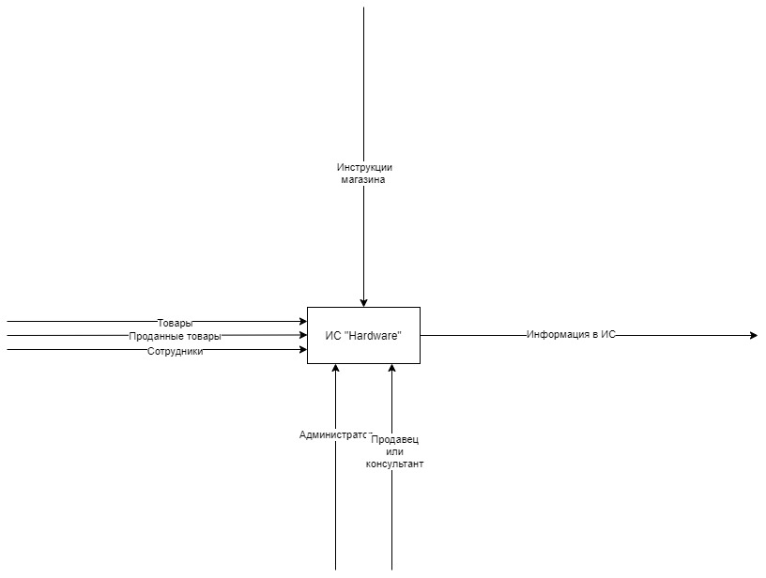

Рисунок 1 – Нулевая модель IDЕF0

Входящие данные с ИС являются: список товаров, список продаж, список сотрудников. Нормативно-правовыми документами являются: инструкции магазина. Механизмом являются: администратор, продавец и консультант. Итоговая таблица включает в себя товар, продавца и цену.

Декомпозиция бизнес-процессов (рисунок 2) – это научный метод, использующий структуру задачи и позволяющий заменить решение одной большой задачи решением серии меньших задач.

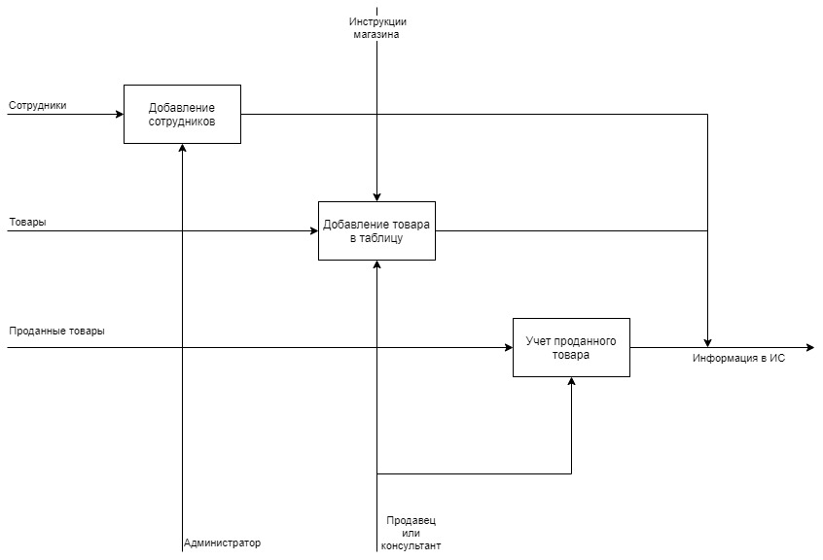

Рисунок 2 – Декомпозиция модели IDЕF0

## **4.2. Разработка логической модели**

Логическая схема – модель базы данных, выраженная в понятиях модели данных. Логическая модель содержим все объекты рассматриваемой предметной области и связи между ними. Для графического представления логической модели будет использовать нотацию IDЕF1X (рисунок 3).

IDEF1 применяется для построения информационной модели, которая представляет структуру информации, необходимой для поддержки функций производственной системы или среды.

Первым объектом модели является авторизация. Она хранит данные учетных записей сотрудников.

Вторым объектом модели является сотрудник. Он может создавать, редактировать или удалять элементы в таблицах.

Третьим объектом модели является товар, информацию о котором добавляет сотрудник магазина.

Четвертым объектом модели является учет проданного товара. Сотрудник магазина имеет права на создание, редактирование и удаление элементов в таблице.

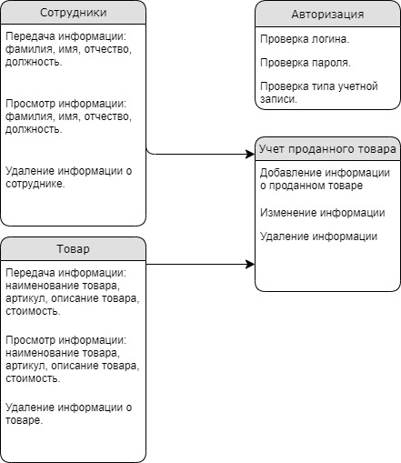

Рисунок 3 – Логическая модель

## **5. ПРОЕКТИРОВАНИЕ И РАЗРАБОТКА БАЗ ДАННЫХ**

Физическая модель строится на основе логической модели (Рисунок 5 и таблица 3).

Физическая модель – физическое представление системы, объекта или процесса с целью их исследования, то есть это представление с помощью другого физического, реального объекта, имеющего в том или ином аспекте схожую динамику поведения.

Для работы с базой данных использовалась SQL Server Management Studio.

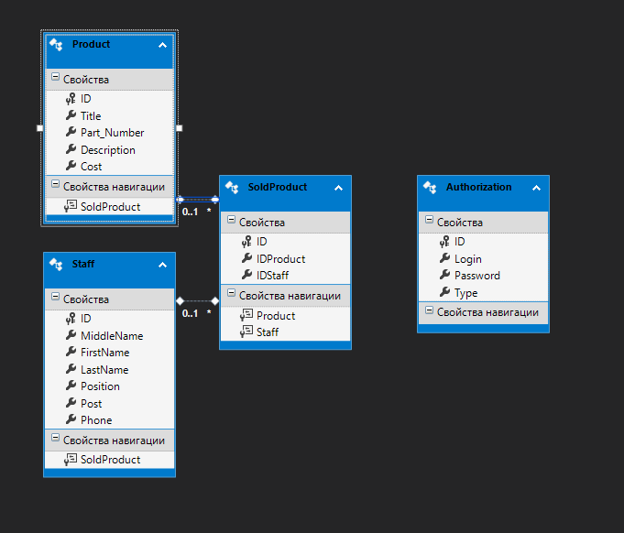

Рисунок 5 – Физическая модель

Таблица 3 – Описание таблиц базы данных

|  |  |  |  |
| --- | --- | --- | --- |
| Таблица | Атрибут | Тип данных | Размер |
| Product | ID (PK) | int | 4 байта |
| Title | nvarchar | (MAX) |
| Part_Number | nvarchar | (MAX) |
| Description | nvarchar | (MAX) |
| Cost | nvarchar | (MAX) |
| Staff | ID (PK) | int | 4 байта |
| MiddleName | nvarchar | (MAX) |
| FirstName | nvarchar | (MAX) |
| LastName | nvarchar | (MAX) |
| Position | nvarchar | (MAX) |
| Post | nvarchar | (MAX) |
| Phone | nvarchar | (MAX) |
| SoldProduct | ID (PK) | int | 4 байта |
| IDProduct (FK к Product столб. ID) | nvarchar | (MAX) |
| IDStaff (FK к Staff столб. ID) | nvarchar | (MAX) |
| Authorization | ID (PK) | int | 4 байта |
| Login | nvarchar | (MAX) |
| Password | nvarchar | (MAX) |
| Type | nvarchar | (MAX) |

## **6. ПРОЕКТИРОВАНИЕ И РАЗРАБОТКА ИНТЕРФЕЙСА ИНФОРМАЦИОННОЙ СИСТЕМЫ**

Компания имеет логотип (рисунок 6).

Код модулей расположен в приложении А.



Рисунок 6 – Логотип

В связи в этом цветовая гамма была выбрана бело-оранжевая (рисунок 7).

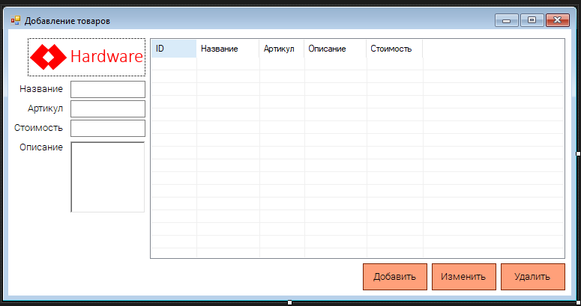

Рисунок 7 – Цветовая гамма

Шрифт был выбран Robot 10 пт.

Высота кнопок была выбрана 36 пт., ширина подбиралась вручную.

Схема взаимодействия компонентов представлена на рисунке 8.

Рисунок 8 – Взаимодействие компонентов

## **7. РАЗРАБОТКА АЛГОРИТМОВ И ПРОГРАММ ОТДЕЛЬНЫХ МОДУЛЕЙ ИНФОРМАЦИОННОЙ СИСТЕМЫ**

Система включает в себя модули: авторизация, меню, сотрудник, товар, продажи.

В модуле «Авторизация» для входа в систему сотруднику нужно указать данные учетной записи (рисунок 8).

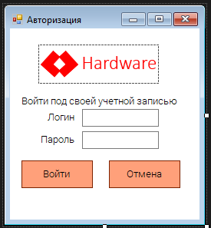

Рисунок 8 – Авторизация

В модуле «Меню» сотруднику предоставляется выбор дальнейших действий (рисунок 9).

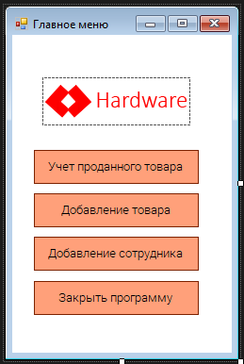

Рисунок 9 – Меню

В модуле «Учет проданного товара» сотрудник может внести данные о товаре (рисунок 10).

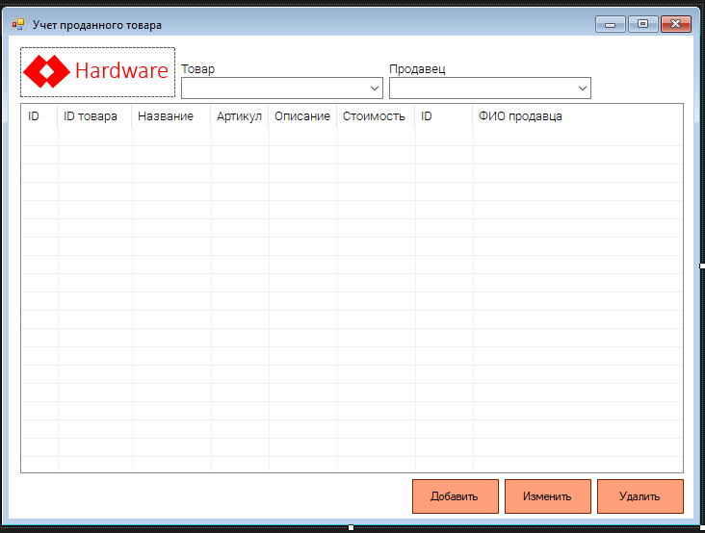

Рисунок 10 – Учет проданного товара

В модуле «Добавление сотрудника» администратор компании может внести, изменить, удалить данные о сотруднике (рисунок 11).

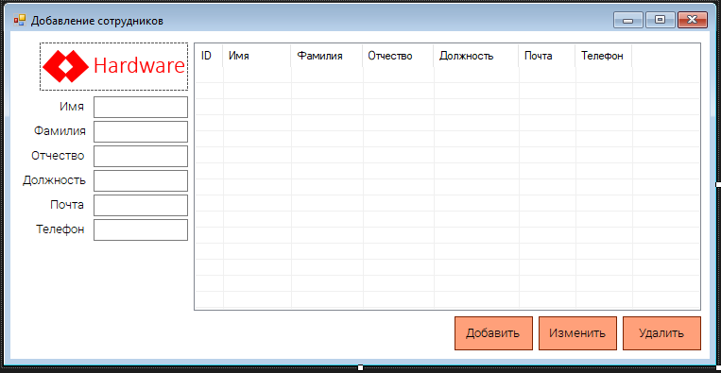

Рисунок 11 – Добавление сотрудников

В модуле «Добавление товара» сотрудник может добавить, изменить, удалить данные о товаре (рисунок 12).

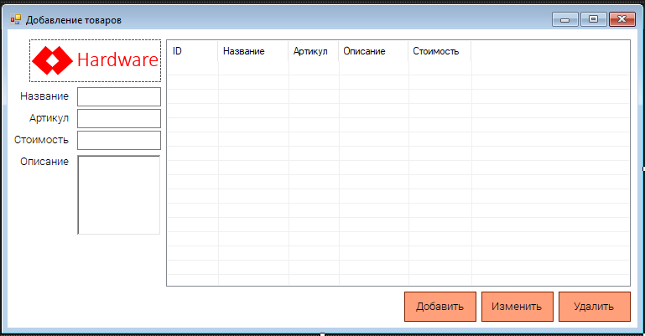

Рисунок 12 – Добавление товара

## **8. РАЗРАБОТКА ТЕСТОВ ДЛЯ КОНТРОЛЯ ПРАВИЛЬНОСТИ РАБОТЫ**

Тестирование – это проверка работы программ с данными, подобным реальным, которые будут обрабатываться в процессе эксплуатации системы. Процесс тестирования программного обеспечения осуществляется на основе фактических или смоделированных входных данных (как стандартных, так и не стандартных) при определённых контролируемых условиях.

Тестирование модулей и в частности тестирование разработанных компонентов является обязательной составляющей процесса аттестации и верификации разрабатываемой подсистемы.

Из существующих способов тестирования был выбран «черный ящик». Этот способ является одним из наиболее устоявшихся способов обеспечения качества разработки программного обеспечения и входит в набор эффективных средств современной системы обеспечения качества программного продукта.

Для тестирования разрабатываемого проекта была выбрана методика тестирования «черного ящика». Эта методика применяется в качестве средства тестирования функционала разрабатываемого программного обеспечения.

Цель метода состоит в том, чтобы протестировать работоспособность программного обеспечения исходя из спецификации выполняемых системой функций.

При таком подходе система представляется неким черным ящиком, у которого имеется вход и выход. На входе мы имеем входные данные, на выходе – переработанные системой данные.

Таблица 4 – Тесты для информационной системы

|  |  |  |
| --- | --- | --- |
| Действие | Ожидаемый результат | Реальный результат |
| Ввести логин и пароль в форме «Авторизация» | Вход в систему | Вход в систему |
| Добавить в таблицу «Сотрудники» информацию о сотруднике | Внесенная информация о сотрудниках | Внесенная информация о сотрудниках |
| Изменить в таблице «Сотрудники» информацию о сотруднике | Измененная информация о сотрудниках | Измененная информация о сотрудниках |
| Удалить из таблицы «Сотрудники» информацию о сотруднике | Удаленная информация о сотруднике | Удаленная информация о сотруднике |
| Добавить в таблицу «Товар» информацию о товаре | Внесенная информация о товаре | Внесенная информация о товаре |
| Изменить в таблице «Товар» информацию о товаре | Измененная информация о товаре | Измененная информация о товаре |
| Удалить из таблицы «Товар» информацию о товаре | Удаленная информация о товаре | Удаленная информация о товаре |
| Добавить в таблицу «Проданный товар» информацию о товаре и продавце | Внесенная информация о товаре и продавце | Внесенная информация о товаре и продавце |
| Изменить в таблице «Проданный товар» информацию о товаре и продавце | Измененная информация о товаре и продавце | Измененная информация о товаре и продавце |
| Удалить из таблицы «Проданный товар» информацию о товаре и продавце | Удаленная информация о товаре и продавце | Удаленная информация о товаре и продавце |

## **9. РАЗРАБОТКА РУКОВОДСТВА ПО ИНСТАЛЛЯЦИИ И РУКОВОДСТВА ПОЛЬЗОВАТЕЛЯ**

Для установки информационной системы необходимо установить Server Management Studio:

1. Установка SQL Server Management Studio (SSMS) – везде жмём далее и ждём завершения установки. (Доп. материал по установке: https://metanit.com/sql/sqlserver/1.3.php).

2. Установка SQL Server Express:

a. Выбираем тип установки «Базовый», щёлкнув по нему (рисунок 13):

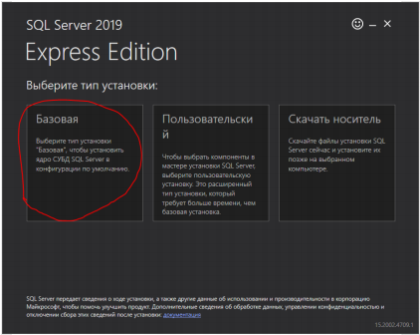

Рисунок 13 – Выбор типа установки

b. Далее принимаем лицензионное соглашение и жмём «Далее» (рисунок 14):

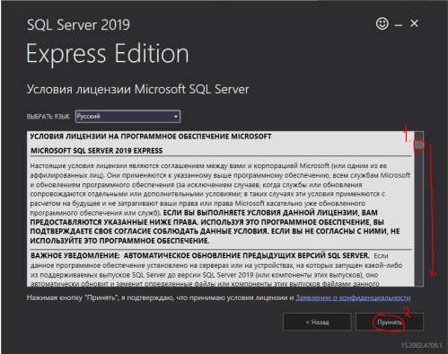

Рисунок 14 – Лицензионное соглашение

c. Место расположения оставляем как есть и жмём «Установить». После завершения (т.к. SSMS у нас уже установлен) жмём просто «Закрыть». При желании можете установить SSMS при установке SQL Server

3. Установка Visual Studio

Инструкция по установке: <https://docs.microsoft.com/ru-ru/visualstudio/install/install-visualstudio?view=vs-2019>.

1. При выборе рабочих нагрузок в указанной выше ссылке, выберем следующее (см. рисунок 15), также данные пункты можно будет изменить позже.

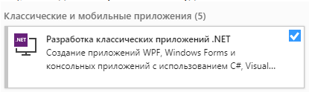

Рисунок 15 – Выбор рабочих нагрузок

b. Далее следуем инструкции в указанной ссылке.

4. Далее необходимо добавить базу данных

1. Скачайте файл <https://drive.google.com/open?id=1oJ8ti26qjmuF1E3rJj_DpQAwDo4lCsNt> и распакуйте.
2. Зайдите в SQL Server Management Studio и нажмите "Соединиться"

(рисунок 16).

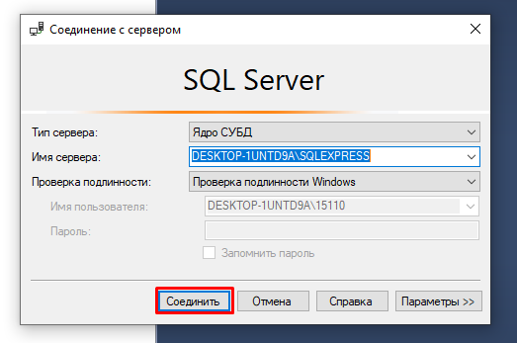

Рисунок 16

1. Нажмите "Импорт приложения уровня данных" (рисунок 17).

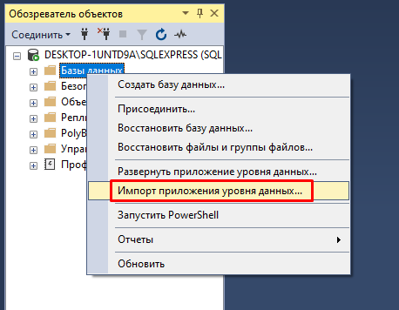

Рисунок 17 – Импорт базы данных

1. Нажмите "Обзор" и выдерете путь к базе данных (рисунок 18).

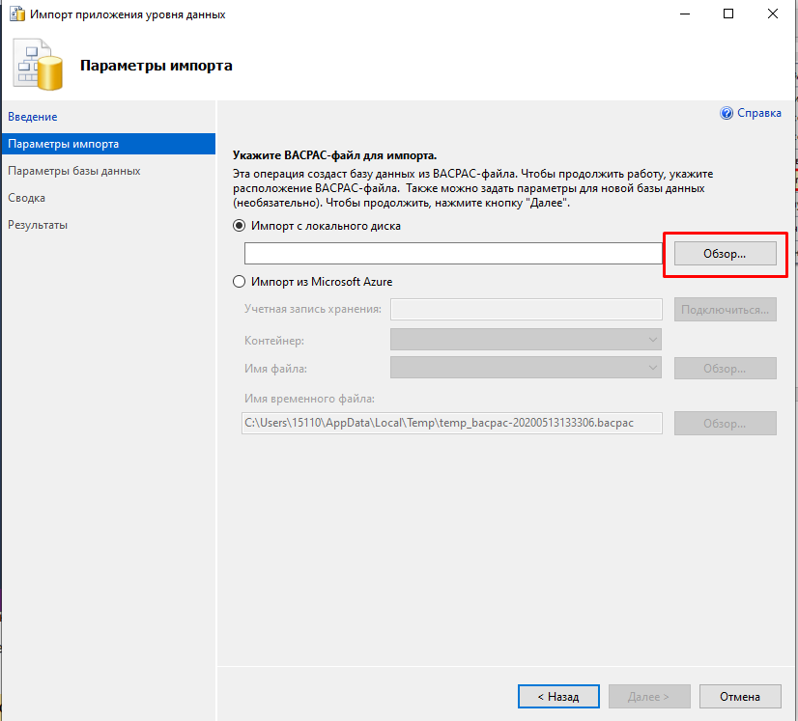

Рисунок 18 – выбор базы данных

1. Измените модель базы данных в проекте в Visual Studio и скомпилируйте.
2. Далее открываем папку с проектом и переходим по такому пути:

Hardware\bin\Debug.

1. Создаем ярлык для файла Hardware.exe и переносим на рабочий стол

Готово.

## **ЗАКЛЮЧЕНИЕ**

В данной работе был проведен анализ поставленной проблемы с последовательным её решением. Был рассмотрен и усвоен предложенный теоретический материал, что позволило более качественно и быстро справиться с поставленными целями и задачами.

В процессе работы были приобретены навыки анализа производства, применены и усовершенствованы полученные знания в области разработки систем управления базами данных для решения конкретной задачи.

Разработанная база данных может существенно упростить работу тренерам и спортсменам, облегчить процедуру получения информации о спортивных достижениях и проведения соревнований.

## **СПИСОК ИСПОЛЬЗОВАННЫХ ИСТОЧНИКОВ**

1. Техническое задание [Электронный ресурс]: Режим доступа:

https://www.prj-exp.ru/patterns/pattern_tech_task.php#tech_task22 Дата обращения: 12.05.2020

1. База данных SQL [Электронный ресурс]: Режим доступа:

## https://docs.microsoft.com/ru-ru/sql/ssms/sql-server-management-studio-ssms?view=sql-server-ver15 Дата обращения: 13.06.2020

1. Обзор средств SQL [Электронный ресурс]: Режим доступа:

## https://docs.microsoft.com/ru-ru/sql/tools/overview-sql-tools?view=sql-server-ver15 Дата обращения: 13.06.2020

# ПРИЛОЖЕНИЕ А

# Код информационной системы.

public Authorization()

{

InitializeComponent();

}

private void buttonOK_Click(object sender, EventArgs e)

{

if (textBoxLogin.Text == "" && textBoxPassword.Text == "")

{

MessageBox.Show("Введите данные", "Ошибка", MessageBoxButtons.OK, MessageBoxIcon.Information);

}

else

{

bool key = false;

foreach (Authorization authorization in Program.magazinEntities.Authorization)

{

if(textBoxLogin.Text == authorization.Login && textBoxPassword.Text == authorization.Password)

{

key = true;

users.login = authorization.Login;

users.password = authorization.Password;

users.type = authorization.Type;

}

}

if (!key)

{

MessageBox.Show("Проверьте данные", "Пользователь не найден", MessageBoxButtons.OK, MessageBoxIcon.Information);

textBoxLogin.Text = "";

textBoxPassword.Text = "";

}

else

{

FormMenu formMenu = new FormMenu();

formMenu.Show();

this.Hide();

}

}

}

private void buttonCancel_Click(object sender, EventArgs e)

{

Application.Exit();

}

public FormMenu()

{

InitializeComponent();

if (Authorization.users.type != "admin") buttonAddStaff.Enabled =false;

}

private void buttonAddStaff_Click(object sender, EventArgs e)

{

FormStaff formStaff = new FormStaff();

formStaff.Show();

}

private void buttonAddProduct_Click(object sender, EventArgs e)

{

FormProduct formProduct = new FormProduct();

formProduct.Show();

}

private void buttonSoldProduct_Click(object sender, EventArgs e)

{

FormSoldProduct formSoldProduct = new FormSoldProduct();

formSoldProduct.Show();

}

private void buttonCancel_Click(object sender, EventArgs e)

{

Application.Exit();

}

public partial class FormSoldProduct : Form

{

public FormSoldProduct()

{

InitializeComponent();

ShowTitle();

ShowStaff();

ShowSoldProduct();

}

void ShowTitle()

{

comboBoxProduct.Items.Clear();

foreach(Product product in Program.magazinEntities.Product)

{

string[] item =

{

product.ID.ToString() +".",

product.Title

};

comboBoxProduct.Items.Add(string.Join(" ", item));

}

}

void ShowStaff()

{

comboBoxStaff.Items.Clear();

foreach (Staff staff in Program.magazinEntities.Staff)

{

string[] item =

{

staff.ID.ToString()+". ",

staff.Position+": ",

staff.FirstName+" ",

staff.MiddleName+" ",

staff.LastName+" "

};

comboBoxStaff.Items.Add(string.Join("", item));

}

}

private void buttonAdd_Click(object sender, EventArgs e)

{

if (comboBoxProduct.SelectedItem != null && comboBoxStaff != null)

{

SoldProduct soldProduct = new SoldProduct();

soldProduct.IDStaff = Convert.ToInt32(comboBoxStaff.SelectedItem.ToString().Split('.')[0]);

soldProduct.IDProduct = Convert.ToInt32(comboBoxProduct.SelectedItem.ToString().Split('.')[0]);

Program.magazinEntities.SoldProduct.Add(soldProduct);

Program.magazinEntities.SaveChanges();

ShowSoldProduct();

}

else

{

MessageBox.Show("Данные не выбраны", "Ошибка", MessageBoxButtons.OK, MessageBoxIcon.Information);

}

}

void ShowSoldProduct()

{

listViewSoldProduct.Items.Clear();

foreach(SoldProduct soldProduct in Program.magazinEntities.SoldProduct)

{

ListViewItem item = new ListViewItem(new string[]

{

soldProduct.ID.ToString(),

soldProduct.IDProduct.ToString(),

soldProduct.Product.Title,

soldProduct.Product.Part_Number,

soldProduct.Product.Description,

soldProduct.Product.Cost.ToString(),

soldProduct.IDStaff.ToString(),

soldProduct.Staff.FirstName+" "+ soldProduct.Staff.MiddleName+" "+ soldProduct.Staff.LastName

}) ;

item.Tag = soldProduct;

listViewSoldProduct.Items.Add(item);

}

}

private void buttonEdit_Click(object sender, EventArgs e)

{

if (listViewSoldProduct.SelectedItems.Count == 1)

{

SoldProduct soldProduct = listViewSoldProduct.SelectedItems[0].Tag as SoldProduct;

soldProduct.IDProduct = Convert.ToInt32(comboBoxProduct.SelectedItem.ToString().Split('.')[0]);

soldProduct.IDStaff = Convert.ToInt32(comboBoxStaff.SelectedItem.ToString().Split('.')[0]);

Program.magazinEntities.SaveChanges();

ShowSoldProduct();

}

}

private void buttonDel_Click(object sender, EventArgs e)

{

try

{

if(listViewSoldProduct.SelectedItems.Count == 1)

{

SoldProduct soldProduct = listViewSoldProduct.SelectedItems[0].Tag as SoldProduct;

Program.magazinEntities.SoldProduct.Remove(soldProduct);

Program.magazinEntities.SaveChanges();

ShowSoldProduct();

}

comboBoxProduct.SelectedItem = null;

comboBoxStaff.SelectedItem = null;

}

catch

{

MessageBox.Show("Невозможно удалить, эта запись используется!", "Ошибка!", MessageBoxButtons.OK, MessageBoxIcon.Error);

}

}

private void listViewSoldProduct_SelectedIndexChanged(object sender, EventArgs e)

{

if (listViewSoldProduct.SelectedItems.Count == 1)

{

SoldProduct soldProduct = listViewSoldProduct.SelectedItems[0].Tag as SoldProduct;

comboBoxProduct.SelectedIndex = comboBoxProduct.FindString(soldProduct.IDProduct.ToString());

comboBoxStaff.SelectedIndex = comboBoxStaff.FindString(soldProduct.IDStaff.ToString());

}

else

{

comboBoxProduct.SelectedItem = null;

comboBoxStaff.SelectedItem = null;

}

}

}

public partial class FormStaff : Form

{

public FormStaff()

{

InitializeComponent();

ShowStaff();

}

private void buttonAdd_Click(object sender, EventArgs e)

{

Staff staff = new Staff();

staff.FirstName = textBoxFirstName.Text;

staff.MiddleName = textBoxMiddleName.Text;

staff.LastName = textBoxLastName.Text;

staff.Position = textBoxPosition.Text;

staff.Post = textBoxPost.Text;

staff.Phone = textBoxPhone.Text;

Program.magazinEntities.Staff.Add(staff);

Program.magazinEntities.SaveChanges();

ShowStaff();

}

void ShowStaff()

{

listViewStaff.Items.Clear();

foreach(Staff staff in Program.magazinEntities.Staff)

{

ListViewItem item = new ListViewItem(new string[]

{

staff.ID.ToString(),

staff.FirstName,

staff.MiddleName,

staff.LastName,

staff.Position,

staff.Post,

staff.Phone

});

item.Tag = staff;

listViewStaff.Items.Add(item);

}

listViewStaff.AutoResizeColumns(ColumnHeaderAutoResizeStyle.HeaderSize);

}

private void buttonEdit_Click(object sender, EventArgs e)

{

if (listViewStaff.SelectedItems.Count == 1)

{

Staff staff = listViewStaff.SelectedItems[0].Tag as Staff;

staff.FirstName = textBoxFirstName.Text;

staff.MiddleName = textBoxMiddleName.Text;

staff.LastName = textBoxLastName.Text;

staff.Position = textBoxPosition.Text;

staff.Post = textBoxPost.Text;

staff.Phone = textBoxPhone.Text;

Program.magazinEntities.SaveChanges();

ShowStaff();

}

}

private void listViewStaff_SelectedIndexChanged(object sender, EventArgs e)

{

if(listViewStaff.SelectedItems.Count == 1)

{

Staff staff = listViewStaff.SelectedItems[0].Tag as Staff;

textBoxFirstName.Text = staff.FirstName;

textBoxMiddleName.Text = staff.MiddleName;

textBoxLastName.Text = staff.LastName;

textBoxPosition.Text = staff.Position;

textBoxPost.Text = staff.Post;

textBoxPhone.Text = staff.Phone;

}

else

{

textBoxFirstName.Text = "";

textBoxMiddleName.Text = "";

textBoxLastName.Text = "";

textBoxPosition.Text = "";

textBoxPost.Text = "";

textBoxPhone.Text = "";

}

}

private void buttonDel_Click(object sender, EventArgs e)

{

try

{

if (listViewStaff.SelectedItems.Count == 1)

{

Staff staff = listViewStaff.SelectedItems[0].Tag as Staff;

Program.magazinEntities.Staff.Remove(staff);

Program.magazinEntities.SaveChanges();

ShowStaff();

}

textBoxFirstName.Text = "";

textBoxMiddleName.Text = "";

textBoxLastName.Text = "";

textBoxPosition.Text = "";

textBoxPhone.Text = "";

textBoxPost.Text = "";

}

catch

{

MessageBox.Show("Невозможно удалить, запись используется!", "Ошибка!", MessageBoxButtons.OK, MessageBoxIcon.Error);

}

}

}

public partial class FormProduct : Form

{

public FormProduct()

{

InitializeComponent();

ShowProduct();

}

private void buttonAdd_Click(object sender, EventArgs e)

{

Product product = new Product();

product.Title = textBoxTitle.Text;

product.Part_Number = textBoxPart_Number.Text;

product.Description = richTextBoxDescription.Text;

product.Cost = Convert.ToInt32(textBoxCost.Text);

Program.magazinEntities.Product.Add(product);

Program.magazinEntities.SaveChanges();

ShowProduct();

}

void ShowProduct()

{

listViewProduct.Items.Clear();

foreach(Product product in Program.magazinEntities.Product)

{

ListViewItem item = new ListViewItem(new string[]

{

product.ID.ToString(),

product.Title,

product.Part_Number,

product.Description,

product.Cost.ToString()

});

item.Tag = product;

listViewProduct.Items.Add(item);

}

}

private void buttonEdit_Click(object sender, EventArgs e)

{

if(listViewProduct.SelectedItems.Count == 1)

{

Product product = listViewProduct.SelectedItems[0].Tag as Product;

product.Title = textBoxTitle.Text;

product.Part_Number = textBoxPart_Number.Text;

product.Description = richTextBoxDescription.Text;

product.Cost = Convert.ToInt32(textBoxCost.Text);

Program.magazinEntities.SaveChanges();

ShowProduct();

}

}

private void listViewProduct_SelectedIndexChanged(object sender, EventArgs e)

{

if (listViewProduct.SelectedItems.Count == 1)

{

Product product = listViewProduct.SelectedItems[0].Tag as Product;

textBoxTitle.Text = product.Title;

textBoxPart_Number.Text = product.Part_Number;

richTextBoxDescription.Text = product.Description;

textBoxCost.Text = product.Cost.ToString();

}

else

{

textBoxTitle.Text = "";

textBoxPart_Number.Text = "";

richTextBoxDescription.Text = "";

textBoxCost.Text = "";

}

}

private void buttonDel_Click(object sender, EventArgs e)

{

try

{

if (listViewProduct.SelectedItems.Count == 1)

{

Product product = listViewProduct.SelectedItems[0].Tag as Product;

Program.magazinEntities.Product.Remove(product);

Program.magazinEntities.SaveChanges();

ShowProduct();

}

textBoxTitle.Text = "";

textBoxPart_Number.Text = "";

richTextBoxDescription.Text = "";

textBoxCost.Text = "";

}

catch

{

MessageBox.Show("Невозможно удалить, эта запись используется!", "Ошибка!", MessageBoxButtons.OK, MessageBoxIcon.Error);

}

}